***Зимние забавы.***

По традиции, после новогодних праздников в нашем детском саду, в рамках проведения Недели здоровья, были организованы «Зимние развлечения».

Целью данных развлечений являлось формирование у детей потребности в здоровом образе жизни, в развитии интереса к зимним играм-соревнованиям, развитию быстроты реакции, воспитанию чувства коллективизма.

Спортивный праздник начали с беседы о зиме, зимних праздниках и развлечениях. Затем дети участвовали в различных подвижных играх, соревнованиях: «Хоккей», «Снежный ком», «Обойди препятствия», «Попади в цель» и другие. Завершили соревнования совместной подвижной игрой «Волшебный снежок» и подведением итогов эстафет.

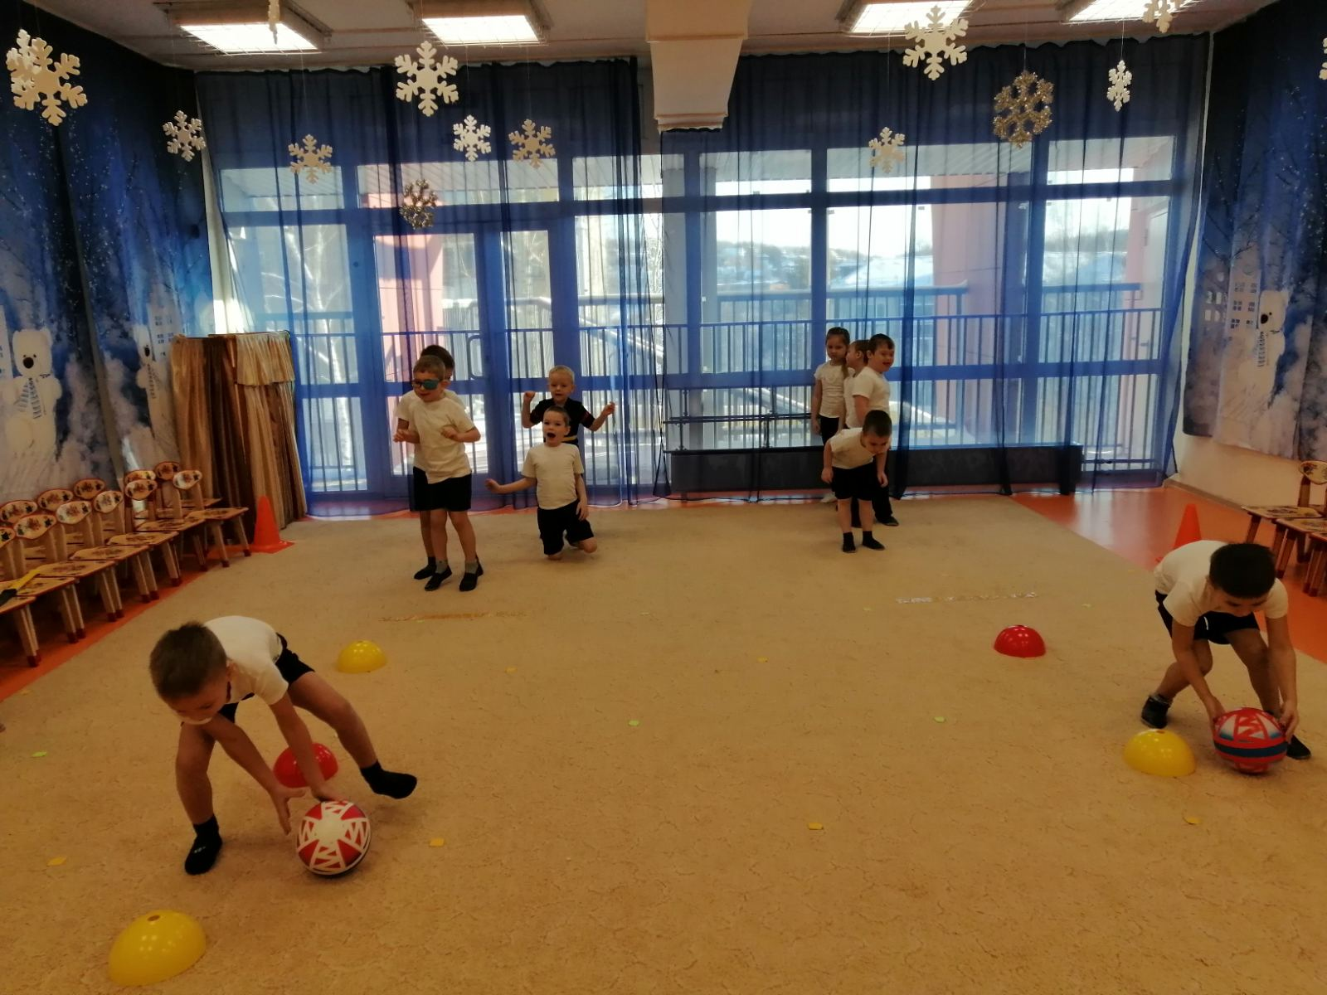

Ребята с восторгом участвовали во всех заданиях, внимательно наблюдали за происходящим, очень радовались и поддерживали участников своих команд.

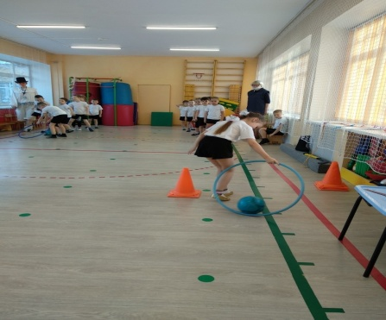

Все участники получили огромное удовольствие и массу положительных эмоций.

